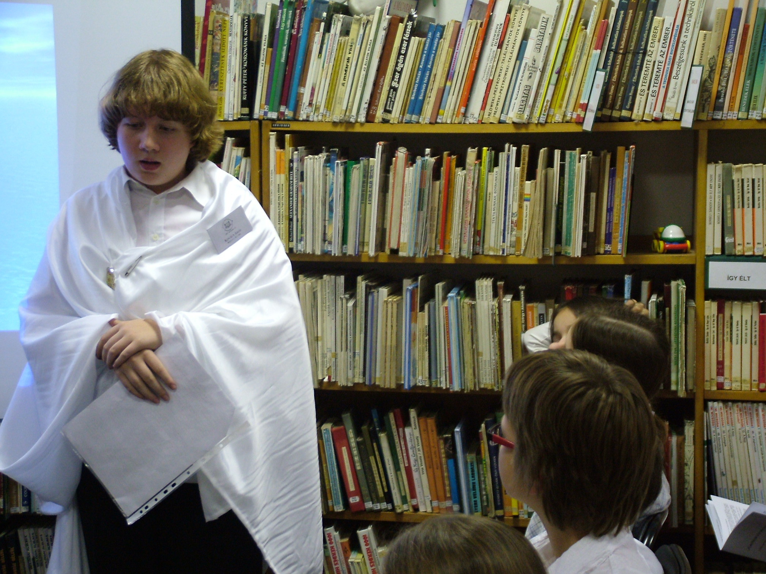

Kovács Ákos (Ibolya Utcai Általános Iskola 6.c
Pompei (egy miditerán paradicsom pusztulása)

„Tisztelt Hallgatóim!

Engedjék meg, hogy bemutatkozzam Önöknek. Ifjabb Caius Plinius vagyok, római író és politikus. Talán ismerik a nevemet, mert a Pliniusok nemzetsége híres római család, mely olyan nagyságot adott a római birodalomnak, mint kedves nagybátyám az idősebb Caius Plinius, aki híres politikus és tengernagy volt, és akinek a nevét viselem én is. Őt, mint polihisztort nagyon sok minden érdekelte, írt a germán háborúkról és a természet fontos kérdéseiről, melyet a „Naturalis Historia” című enciklopédikus művében foglalt össze. Az ő példáját követtem én is.

Engem sokan irodalmi munkásságom alapján ismernek, legolvasottabb munkáim a „Leveleim”, melyek több, a társadalmi életünk szempontjából fontos kérdést írnak körül. Ezek közül a számomra legkedvesebb témával szeretném megtisztelni az Önök figyelmét a rendelkezésemre álló idő alatt. Pompejiről mesélek Önöknek (a 6, 16, 20. leveleim alapján), birodalmunk egyik legnagyszerűbb városáról, amely az Istenek magasságába emelkedett, és amely később hihetetlen pusztulássá lett.

Pompeji csodálatos természeti környezetben, a Neapolisznál lévő öböl partján, a Vesuvius lábánál épült város volt. Esztétikai élményű szépsége és hasznos fekvése – mivel mellette haladt a Rómából induló fontos délre vezető kereskedelmi útvonal – kedveltté tette az előkelő családok és gazdag kereskedő famíliák körében. Ez a folytonosan fejlődő város az első század elején élte fénykorát. Számításaim szerint a város lakossága elérte – talán meg is haladta - a15 ezret. Magam is sokszor jártam a városban, így tanúsíthatom, hogy volt ott minden, amit a mi nagy nemzetünk elért a fejlődés során.

A városban volt fórum (a fontos hivatalok és ügyek számára, Apollo és Vespasianus templomaival), színházi negyed, amphiteatrum, fürdők és különböző, a városi kényelmet szolgáló létesítmények (fogadók, éttermek, mosodák stb.). A város végső kiteljesedését egy néhány évvel korábban végbement földrengést követő újjáépítés során nyerte el. A fejlődést és végső pompát hozó császárunk Néró nyomán, azonban általánossá lett az erkölcsi züllés az élvezetek hajszolása is, annak minden intézményével és változatos megnyilvánulásával.

Talán az emberi önzés és az erkölcs hanyatlása vívta ki az Istenek haragját és taszította pusztulásba Pompeji városát. Pedig már voltak korábban figyelmeztető jelek, az anyaföld morajlása, az éltető víz szennyeződése……. Ó igen – ahogyan írtam – én Tacitusom. A 79. évben augusztus 24-én az Istenek haragja végleg rászakadt a bűnös városra. Én a közelben Misenumban voltam, míg kedves nagybátyám a császári flotta hadvezéreként a közvetlen helyszínre hajózott. Így – ahogyan írtam -, kedves Tacitusom, közvetlenül láttam mindent. Az égen soha nem látott különös alakú ijesztő felhő tűnt fel Vesuvius hegye felől. A szörnyűségek később csak fokozódtak. A hegyről sűrű hamu hullott a városra és környékére, később tűz, tajték és láng borított el mindent, majd mély sötétség szakadt a környékre, mely azon túl is eléhúzódott, egészen Rómáig. Az emberek féltek, az asszonyok jajveszékeltek, a gyermekek sírtak, a férfiak kiáltoztak, az Isteneket hívták, vagy a halálért esedeztek és hitték, hogy már nincsenek is Istenek. Végül nem maradt semmi sem, a város szinte azonnal eltűnt a szemek elől, magával ragadva sok-sok ezer embert. Szeretett nagybátyám is ott veszett. Ez hát a vég volt sokak számára, de a vég talán magában hordozta a tanúságtételt is az utókornak. Remélem, hogy az utókor sarjai egyszer majd megtalálják, és újra megismerik Pompeji csodálatos városát és rajta keresztül a mi saját életünket is és azt, hogy hol a helye az embernek és Istennek.”

* * *

Igen, igaza lett hát az ifjabb Caius Pliniusnak! Megtaláltuk a várost az ókor talán legcsodálatosabb városát, Pompeit. A város hihetetlen élménnyel ajándékozza meg látogatói. Ha betesszük a lábunkat a romok közé, elkezdődik az az időutazás, amiről az ifjabb Plinius is beszélt.

A városban megismerhetjük az ókori élet jellemzőit, a városi mindennapokba képzelhetjük magunkat. Megszűnik a külvilág a civilizáció világa és feléled egy olyan másik világ, melyet már nem ismertünk. Az érzés leírhatatlan, mert nem hittük azt, hogy az elfelejtett élet sok száz év távlatából is mai életünk tükre volt. Az élményhez adott minden: a mindig lüktető nagyváros Nápoly közelsége, a festői „Nápolyi-öböl”, a kiismerhetetlen Vezúv és természetesen a beszélő romok.

